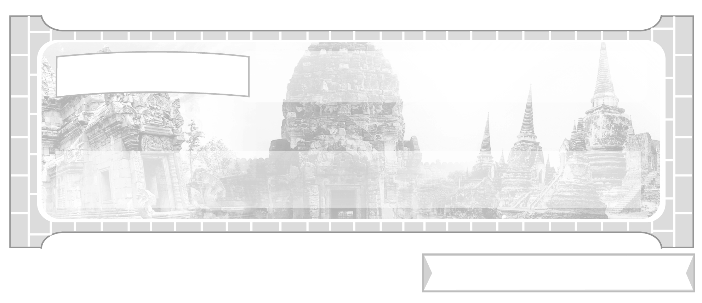

หน่วยการเรียนรู้ที่ 3 อาณาจักรรัตนโกสินทร์

แผนการจัดการเรียนรู้ที่ 39 ภูมิปัญญาไทยในสมัยรัตนโกสินทร์

ชั้นประถมศึกษาปีที่ 6 เวลา 1 ชั่วโมง

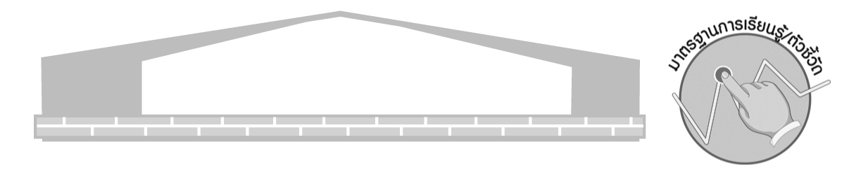
มาตรฐานการเรียนรู้/ตัวชี้วัด

มาตรฐานการเรียนรู้
ส 4.3 เข้าใจความเป็นมาของชาติไทย วัฒนธรรม ภูมิปัญญาไทย มีความรัก ความภูมิใจ และธำรงความเป็นไทย
ตัวชี้วัด
ส 4.3 ป.6/4 อธิบายภูมิปัญญาไทยที่สำคัญสมัยรัตนโกสินทร์ที่น่าภาคภูมิใจและควรค่าแก่การอนุรักษ์ไว้

จุดประสงค์การเรียนรู้สู่ตัวชี้วัด

1. อธิบายภูมิปัญญาไทยด้านต่าง ๆ ในสมัยรัตนโกสินทร์ (K)
2. จำแนกภูมิปัญญาไทยที่สำคัญในสมัยรัตนโกสินทร์ (P)
3. เห็นคุณค่าและความสำคัญของภูมิปัญญาไทยที่ควรค่าแก่การอนุรักษ์ไว้เป็นมรดก
สำคัญของชาติตลอดไป (A)

สาระสำคัญ


ผลงานทางด้านศิลปกรรมและวรรณกรรม เป็นภูมิปัญญาที่ถ่ายทอดความรู้ความสามารถและประสบการณ์ของบรรพบุรุษที่แสดงถึงความเจริญรุ่งเรืองทางวัฒนธรรมของชาติ

สาระการเรียนรู้

ภูมิปัญญาไทยสมัยรัตนโกสินทร์
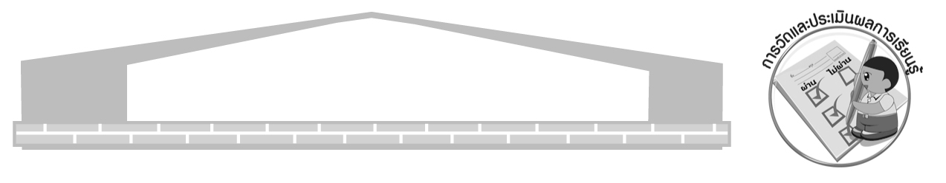

คุณลักษณะอันพึงประสงค์

รักชาติ ศาสน์ กษัตริย์
ตัวชี้วัดที่ 1.4 เคารพเทิดทูนสถาบันพระมหากษัตริย์


สมรรถนะสำคัญของผู้เรียน

ความสามารถในการสื่อสาร

ชิ้นงานหรือภาระงาน (หลักฐาน ร่องรอยแสดงความรู้)

1. แผนภาพ แนวทางอนุรักษ์ภูมิปัญญาไทย
2. ชิ้นงานที่ 8 เรื่อง ภูมิปัญญาไทยสมัยรัตนโกสินทร์
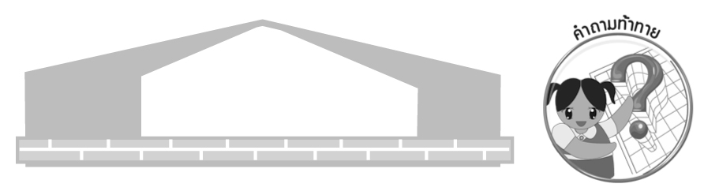
คำถามท้าทาย

ภูมิปัญญาไทยให้คุณค่าอะไรแก่สังคมไทย

การจัดกิจกรรมการเรียนรู้

1. ครูนำภาพพระบรมมหาราชวัง กับภาพจิตรกรรมฝาผนังวัดพระศรีรัตนศาสดาราม
ให้นักเรียนร่วมกันแสดงความคิดเห็น โดยครูใช้คำถาม ดังนี้
พระบรมมหาราชวังและวัดพระศรีรัตนศาสดารามเป็นสถาปัตยกรรมและศิลปกรรม
ที่ได้รับอิทธิพลจากที่ใด (ตัวอย่างคำตอบ ได้รับอิทธิพลจากพระพุทธศาสนา เป็นการสร้างตามแบบพระมหาราชวังในสมัยอยุธยา และมีรูปแบบมาจากวัดพระศรีสรรเพชญ์สมัยอยุธยา)

จิตรกรรมฝาผนังที่วัดพระศรีรัตนศาสดาราม ถ่ายทอดเรื่องราวเกี่ยวกับอะไร
(รามเกียรติ์)
จากนั้นครูอธิบายเพิ่มเติมว่า

สถาปัตยกรรม หรือ ศิลปกรรมในสมัยรัตนโกสินทร์ตอนต้น เป็นภูมิปัญญาไทยที่สืบสานมาจากสมัยกรุงศรีอยุธยา โดยเฉพาะความศรัทธาเลื่อมใสในพระพุทธศาสนาได้ก่อให้เกิดศิลปวัฒนธรรมต่าง ๆ มากมายสืบเนื่องมาจนถึงปัจจุบัน

2. ให้นักเรียนร่วมกันศึกษาภูมิปัญญาไทย ตั้งแต่สมัยรัชกาลที่ 3 เป็นต้นมา ว่ามีลักษณะอย่างไร จากนั้นร่วมกันแสดงความคิดเห็นโดยครูใช้คำถาม ดังนี้
ภูมิปัญญาไทยสมัยรัชกาลที่ 1 แห่งกรุงรัตนโกสินทร์มีลักษณะอย่างไร
(ตัวอย่างคำตอบ เป็นภูมิปัญญาที่เกิดการผสมผสานระหว่างภูมิปัญญาเดิมกับภูมิปัญญาต่างชาติ เช่น จีน)
ภูมิปัญญาไทยในสมัยรัชกาลที่เท่าไร ที่เป็นแบบผสมผสานระหว่างภูมิปัญญาไทย
กับภูมิปัญญาชาติตะวันตก (ตัวอย่างคำตอบ รัชกาลที่ 5 เช่น การสร้างพระที่นั่งอนันตสมาคม บ้านอาคารแบบทรงตะวันตกตามแนวเส้นถนนราชดำเนินและบริเวณนางเลิ้ง)
3. ให้นักเรียนร่วมกันศึกษาภูมิปัญญาด้านวรรณกรรมสมัยรัตนโกสินทร์ แล้วร่วมกันแสดงความคิดเห็นโดยครูใช้คำถาม ดังนี้
วรรณกรรมภูมิปัญญาไทยสมัยรัตนโกสินทร์ตอนต้นที่นักเรียนรู้จักมีอะไรบ้าง
(ตัวอย่างคำตอบ บทละครเรื่องรามเกียรติ์ อิเหนา สังข์ทอง พระอภัยมณี เป็นต้น)
วรรณกรรมไทยตั้งแต่สมัยรัชกาลที่ 4 มีลักษณะการเปลี่ยนแปลงอย่างไรบ้าง
(ตัวอย่างคำตอบ เป็นไปในลักษณะรูปแบบผสมผสานระหว่างไทยกับชาติตะวันตก เช่น วรรณกรรมประเภทร้อยแก้วทั้งนวนิยาย เรื่องสั้น ได้แก่ นิทานอีสป พระราชนิพนธ์ไกลบ้าน เงาะป่า)
4. ให้นักเรียนร่วมกันเสนอแนวทางอนุรักษ์ภูมิปัญญาไทยในสมัยรัตนโกสินทร์ โดยครูสรุปการเสนอแนวทางของนักเรียนบันทึกเป็นแผนภาพบนกระดาน ดังนี้

ตัวอย่างแผนภาพ



แนวทาง
อนุรักษ์
ภูมิปัญญาไทย

5. ให้นักเรียนและครูร่วมกันสรุปความรู้ ดังนี้
ภูมิปัญญาไทยเป็นผลงานสร้างสรรค์ที่บรรพบุรุษได้สั่งสมความรู้ ความสามารถและประสบการณ์สืบทอดเป็นมรดกและวัฒนธรรมของชาติที่ทุกคนควรอนุรักษ์สืบไป
6. ให้นักเรียนร่วมกันแสดงความคิดเห็น โดยครูใช้คำถามท้าทาย ดังนี้
ภูมิปัญญาไทยให้คุณค่าอะไรแก่สังคมไทย
7. ให้นักเรียนทำชิ้นงานที่ 8 เรื่อง ภูมิปัญญาไทยสมัยรัตนโกสินทร์

การจัดบรรยากาศเชิงบวก

ให้นักเรียนร่วมกันเสนอแนวทางอนุรักษ์ภูมิปัญญาไทย โดยสรุปเป็นแผนภาพ


สื่อการเรียนรู้

1. ภาพพระบรมหาราชวัง
2. ภาพจิตรกรรมฝาผนัง
3. ชิ้นงานที่ 8 เรื่อง ภูมิปัญญาไทยสมัยรัตนโกสินทร์

การวัดและประเมินผลการเรียนรู้

1. วิธีการวัดและประเมินผล
1.1 สังเกตพฤติกรรมของนักเรียนในการเข้าร่วมกิจกรรม
1.2 ตรวจชิ้นงานที่ 8
2. เครื่องมือ
แบบสังเกตพฤติกรรมการเข้าร่วมกิจกรรม
3. เกณฑ์การประเมิน
การประเมินพฤติกรรมการเข้าร่วมกิจกรรม
ผ่านตั้งแต่ 2 รายการ ถือว่า ผ่าน
ผ่าน 1 รายการ ถือว่า ไม่ผ่าน

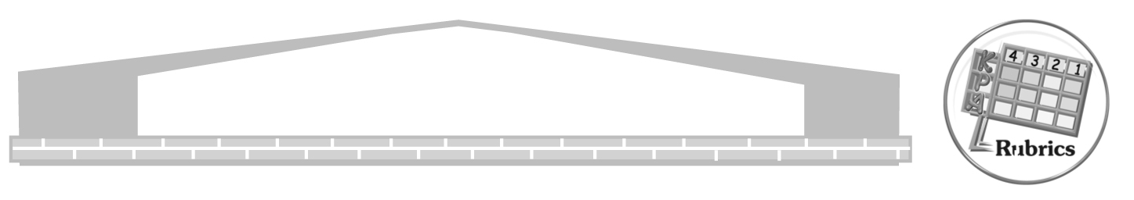
การประเมินผลตามสภาพจริง (Rubrics)

การประเมินชิ้นงานที่ 8 ให้ผู้สอนพิจารณาจากเกณฑ์การประเมินผลตามสภาพจริง (Rubrics)
เรื่อง ภูมิปัญญาไทยสมัยรัตนโกสินทร์

เกณฑ์การประเมิน | ระดับคะแนน
เกณฑ์การประเมิน | 4 | 3 | 2 | 1
เขียนอธิบายหรือสรุปภูมิปัญญาไทยสมัยรัตนโกสินทร์  ที่ภาคภูมิใจ และวิธีการอนุรักษ์  ภูมิปัญญาไทย | เขียนอธิบายหรือสรุปภูมิปัญญาไทยสมัยรัตนโกสินทร์  ที่ภาคภูมิใจและวิธีการอนุรักษ์  ภูมิปัญญาไทยได้ สัมพันธ์กัน มีการเชื่อมโยงให้เห็นภาพ โดยรวมแสดงให้เห็นถึงความสัมพันธ์กับตนเองและผู้อื่น | เขียนอธิบายหรือสรุปภูมิปัญญาไทยสมัยรัตนโกสินทร์  ที่ภาคภูมิใจและวิธีการอนุรักษ์  ภูมิปัญญาไทยได้  มีการจำแนกข้อมูล แสดงให้เห็นถึงความสัมพันธ์กับตนเองอย่างเป็นเหตุเป็นผล | เขียนอธิบายหรือสรุปภูมิปัญญาไทยสมัยรัตนโกสินทร์  ที่ภาคภูมิใจและวิธีการอนุรักษ์  ภูมิปัญญาไทยได้ สอดคล้องกับข้อมูล มีการเขียนอธิบายหรือยกตัวอย่างเพิ่มเติมให้เข้าใจง่าย | เขียนอธิบายหรือสรุปภูมิปัญญาไทยสมัยรัตนโกสินทร์  ที่ภาคภูมิใจและวิธีการอนุรักษ์  ภูมิปัญญาไทยได้ แต่ยังไม่สอดคล้องกับข้อมูลเขียนตามข้อมูลที่อ่าน ไม่มีการอธิบายเพิ่มเติม

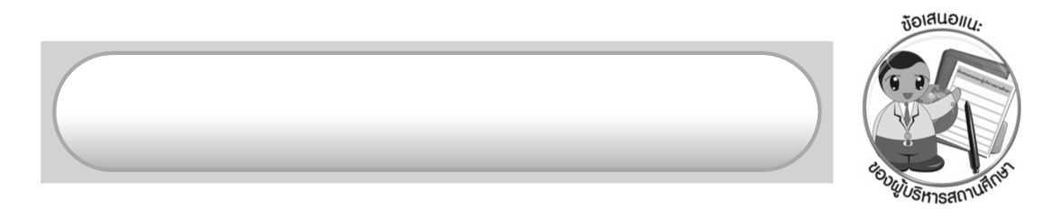
ข้อเสนอแนะของผู้บริหารสถานศึกษา

______________________________________________________________________________
______________________________________________________________________________
______________________________________________________________________________
______________________________________________________________________________
______________________________________________________________________________
______________________________________________________________________________
______________________________________________________________________________
______________________________________________________________________________
______________________________________________________________________________
______________________________________________________________________________
______________________________________________________________________________
______________________________________________________________________________
______________________________________________________________________________
______________________________________________________________________________
______________________________________________________________________________
______________________________________________________________________________
______________________________________________________________________________
______________________________________________________________________________
______________________________________________________________________________
______________________________________________________________________________
______________________________________________________________________________
______________________________________________________________________________
______________________________________________________________________________
______________________________________________________________________________

ลงชื่อ_________________________ (ผู้บริหารสถานศึกษา)
(_________________________)
________/________/_______

บันทึกหลังการสอน

ผลการจัดการเรียนการสอน

______________________________________________________________________________
______________________________________________________________________________
______________________________________________________________________________
______________________________________________________________________________
______________________________________________________________________________
______________________________________________________________________________

ปัญหา/อุปสรรค

______________________________________________________________________________
______________________________________________________________________________
______________________________________________________________________________
______________________________________________________________________________
______________________________________________________________________________
______________________________________________________________________________

แนวทางแก้ไข

______________________________________________________________________________
______________________________________________________________________________
______________________________________________________________________________
______________________________________________________________________________
______________________________________________________________________________
______________________________________________________________________________

ลงชื่อ_____________________________ (ผู้บันทึก)
(_________________________)
________/________/_______

